**Лабораторная работа №10**

**ВИДЕОПЛЕЕР**

**Цель работы:** Создать приложение-видеоплеер.

**Программа выполнения работы:**

1. Изучить методические указания к практическому занятию.

2. Запустить на выполнение Android Studio.

3. Создать в среде Android Studio проект, разработанный на практическом

занятии.

4. Создать в соответствующих директориях файлы проекта.

5. Запустить созданное приложение в эмуляторе Android и наблюдать за

появлением этого приложения и результатов его работы в окне приложений

эмулятора.

**Ход выполнения:**

1. Код MainActivity.java (рис. 10.1)

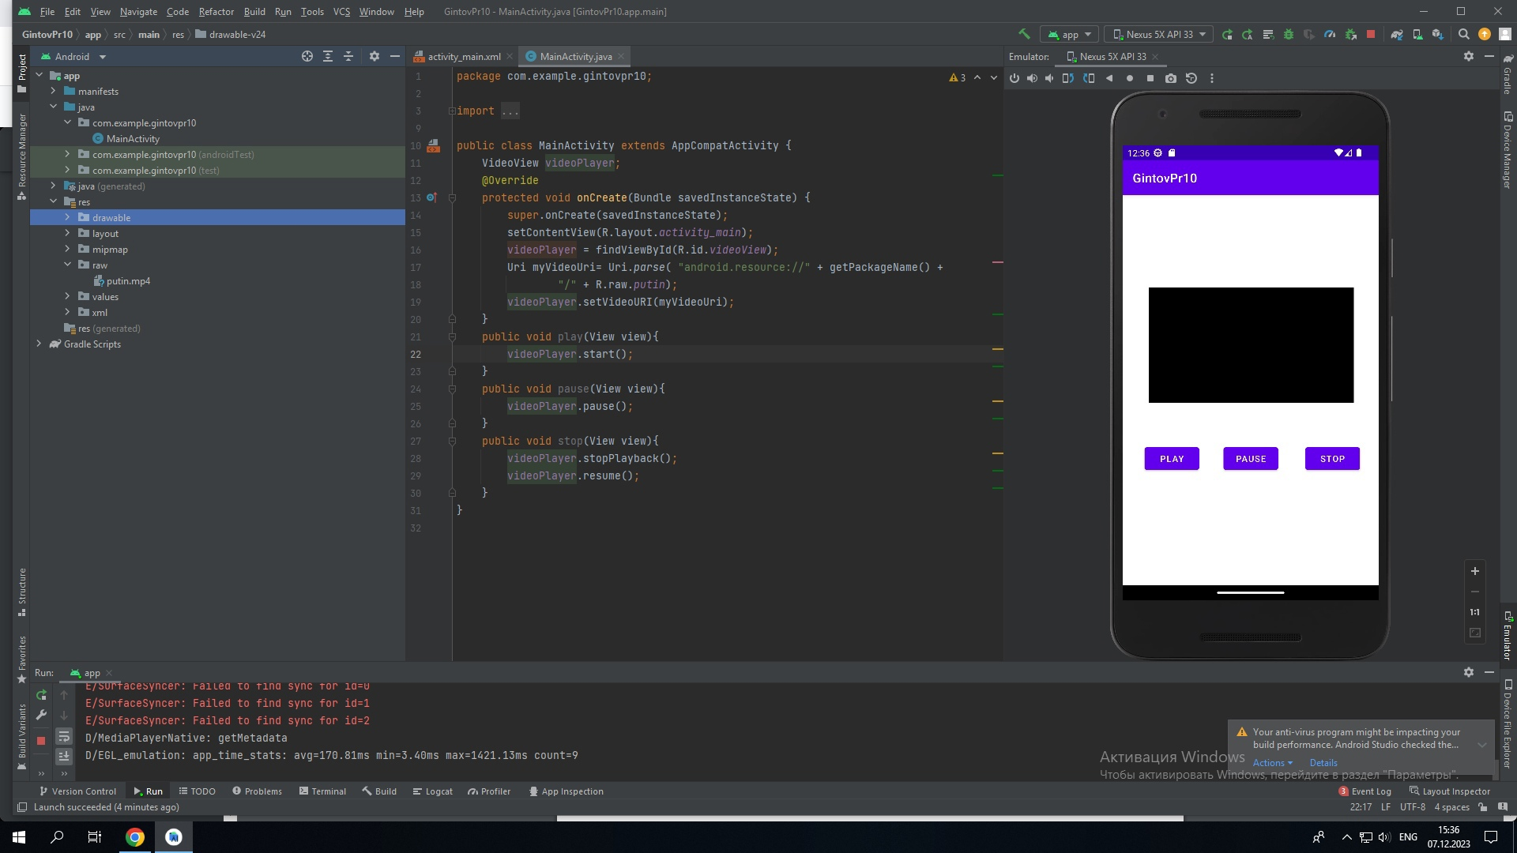b

Рис. 10.1 - MainActivity.java

2. Файл activity_main.xml (рис 10.2).

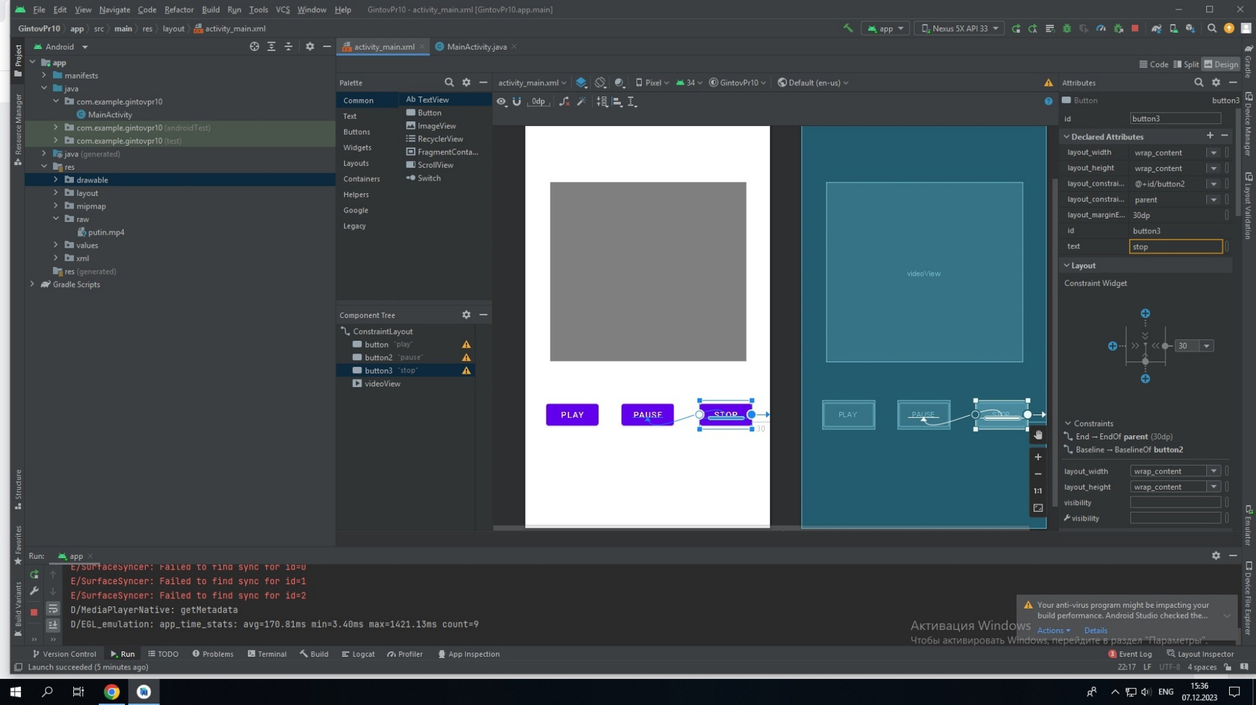

Рис. 10.2 – файл activity_main.xml

3. Результат выполнения работы (рис. 11.3)

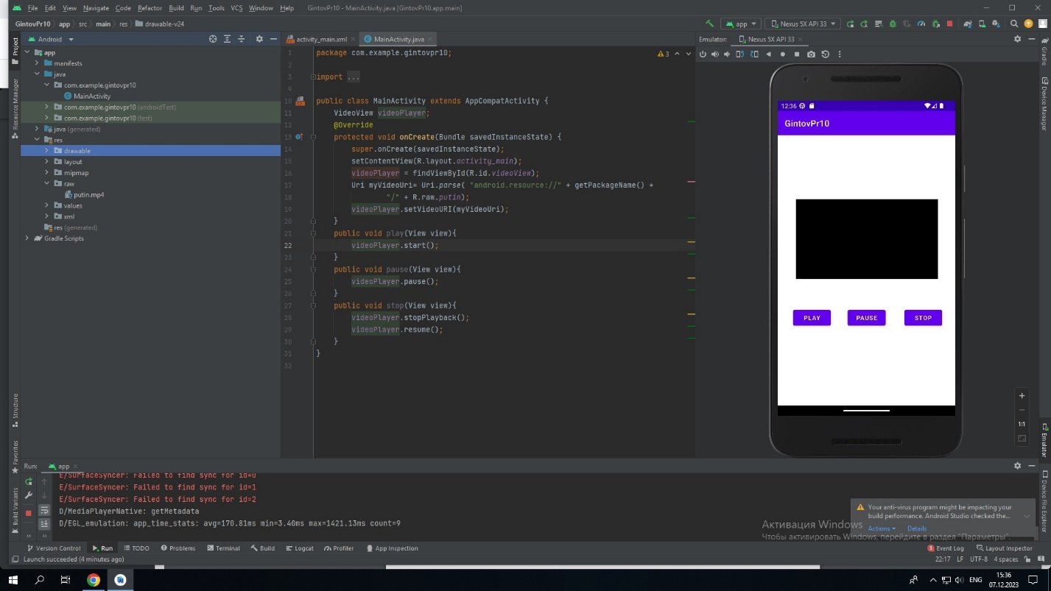

Рис. 10.3 – результат выполнение программы

**Вывод:** в ходе выполнения лабораторной работы было создано приложение видеоплеер.

|  |  |
| --- | --- |
| Выполнил | Гинтов М. Е. |
| Проверил | Елкин Н.С. |